INCLUDEPICTURE "http://oa.ustb.edu.cn/edoas2/common/showAttachment?eid=1326872123411716" \* MERGEFORMATINET INCLUDEPICTURE "http://oa.ustb.edu.cn/edoas2/common/showAttachment?eid=1326872123411716" \* MERGEFORMATINET 

《嵌入式系统》实验报告

学 院 计算机与通信工程学院
专业班级 物联221
姓 名 谢佳芮
学 号 U202241825

2024 年 11 月

北京科技大学实验报告
学院： 计算机与通信工程学院 专业： 物联网工程 班级： 物联221
姓名： 谢佳芮 学号： U202241825 实验日期： 2024年 11 月 7 日
实验名称：

实验7、STM32的串口通信
实验目的：
- 理解STM32的串口通信编程的流程，掌握串口参数配置方法
- 完成串口示范例程的中断接收部分的代码
示例程序实现了串口发送，请按照示例程序中的串口设置正确配置在串口调试助手，验证串口字符串的正确接收。
本实验要求对示例程序实现如下改写：
1）修改串口程序配置，将波特率改为57600，调整串口调试助手设置，验证正确性。
2）补充串口接收代码，实现串口回显，即从串口调试助手发送一个字符串给单片机串口后，单片机向串口调试助手原样发送回来该字符串，可参照讲义ES06.pdf的Ex01。

在《实验原理》部分，简述串口初始化及串口发送和接收流程。
在《实验内容与步骤》部分，给出示范例程修改的代码及验证：1)修改波特率的代码及验证过程。 2）补充的串口接收及回显的代码和注释。
在《实验结果和分析》部分,对完整的串口回显程序进行验证并做简要分析总结。
实验仪器：STM32F103开发板、电脑、DAP仿真器
实验原理：
串口初始化及串口发送和接收的流程步骤：
1. 串口初始化
1.1 使能时钟
- 在初始化串口之前，需要使能与串口相关的时钟。这涉及到配置 RCC（时钟控制）寄存器，以启用对应的 USART 和 GPIO 时钟。
1.2 配置 GPIO
- 配置用于串口通信的 GPIO 引脚。通常包括：
- **TX 引脚**（发送引脚）：配置为复用推挽模式（AF_PP）。
- **RX 引脚**（接收引脚）：配置为浮空输入模式（IN_FLOATING）。
1.3 配置 USART
- 设置 USART 的参数，包括：
- **波特率**：通信速率，例如 57600。
- **数据位**：通常为 8 位。
- **停止位**：通常为 1 位。
- **校验位**：通常为无（None）。
- **硬件流控制**：通常为无（None）。
- **工作模式**：设置为发送和接收模式。
1.4 使能 USART
- 最后，调用使能 USART 的函数，以开始串口通信。

2. 串口发送流程
2.1 准备数据
- 将要发送的数据准备好，通常是一个字节或字节数组。
2.2 发送数据
- 调用发送函数，将数据写入 USART 数据寄存器。发送函数通常会：
- 等待发送缓冲区空标志（TXE）被置位，表示可以发送下一个字节。
- 将数据写入数据寄存器。
2.3 等待发送完成
- 等待发送完成标志（TC）被置位，表示数据已成功发送。

3. 串口接收流程
3.1 等待接收数据
- 调用接收函数，通常会：
- 等待接收缓冲区非空标志（RXNE）被置位，表示有数据可读。
3.2 读取数据
- 从 USART 数据寄存器读取接收到的数据。
3.3 处理数据
- 根据需要对接收到的数据进行处理，例如回显、存储或进一步分析。

实验内容与步骤：

修改波特率的代码及验证过程:
在 bsp_usart.c 文件中的 USART_Config 函数中，修改波特率设置为57600:
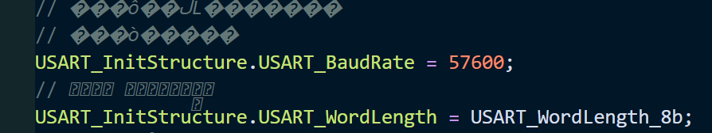
在main函数中,初始化 USART，并通过串口发送几条字符串消息。通过 USART_Config 函数配置串口参数后，使用 Usart_SendString 和 printf 函数发送数据。程序在无限循环中运行，保持串口通信的持续性.
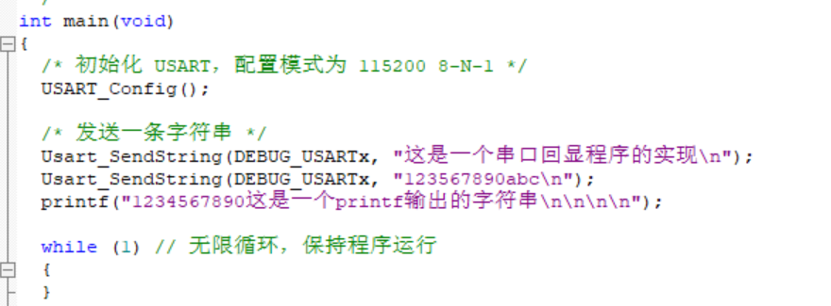
实验现象:

补充的串口接收及回显的代码:
1. `bsp_usart.c` 文件中的接收函数

// bsp_usart.c

#include "bsp_usart.h"

// 接收一个字节
uint8_t Usart_ReceiveByte(USART_TypeDef *pUSARTx)
{
// 等待接收数据寄存器非空标志（RXNE）被置位
while (USART_GetFlagStatus(pUSARTx, USART_FLAG_RXNE) == RESET)
;

// 从数据寄存器读取接收到的数据并返回
return (uint8_t)USART_ReceiveData(pUSARTx);
}
```

2. `main.c` 文件中的回显逻辑

// main.c

#include "bsp_usart.h"

int main(void)
{
// 初始化 USART
USART_Config();

// 发送初始字符串，通知用户程序已启动
Usart_SendString(USART1, "串口回显程序已启动\n");

while (1)
{
// 接收一个字节
uint8_t receivedByte = Usart_ReceiveByte(USART1);

// 将接收到的字节发送回去，实现回显功能
Usart_SendByte(USART1, receivedByte);
}
}
```

3. `bsp_usart.h` 文件中的函数声明

在头文件中声明接收函数：
// bsp_usart.h

#ifndef __BSP_USART_H
#define __BSP_USART_H

#include "stm32f10x.h"
...
void USART_Config(void);
void Usart_SendByte(USART_TypeDef *pUSARTx, uint8_t ch);
void Usart_SendString(USART_TypeDef *pUSARTx, char *str);
uint8_t Usart_ReceiveByte(USART_TypeDef *pUSARTx); // 声明接收函数

#endif // __BSP_USART_H
```

实验结果与分析：
编译结果:
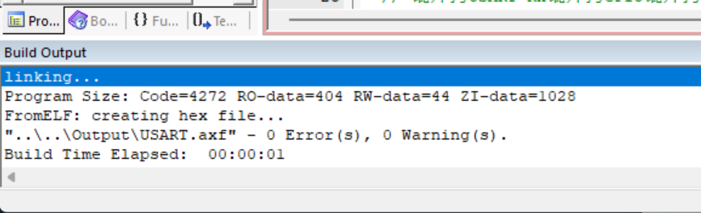
修改波特率的代码及验证:

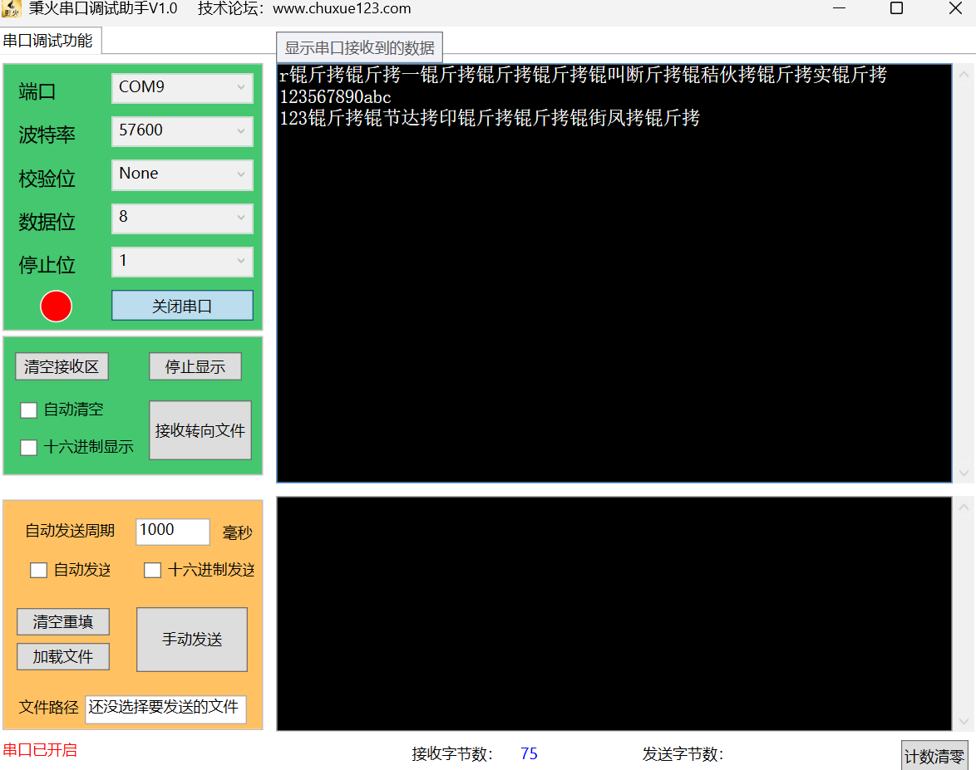
串口中断接收回显实验:
“串口回显程序已启动”

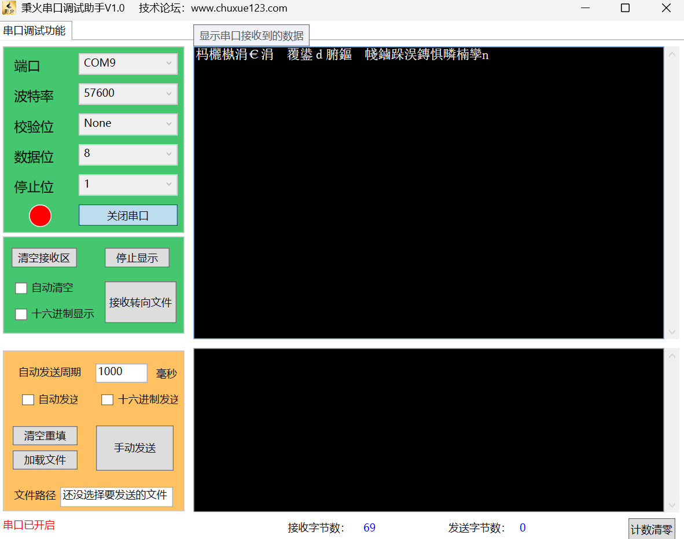

分析与总结
• 功能实现：
• 该程序实现了串口的初始化、数据发送和接收功能。通过 USART 配置函数设置波特率、数据位、停止位等参数，确保与外部设备的通信一致性。
• 通过 Usart_SendString 和 Usart_SendByte 函数实现数据的发送，通过 Usart_ReceiveByte 函数实现数据的接收。
• 回显功能：
• 程序在无限循环中持续接收数据，并将接收到的数据原样发送回去，形成回显功能。这对于调试和验证串口通信非常有用。
• 验证结果：
• 如果在串口调试助手中输入的字符串能够正确回显，说明程序的串口通信功能正常，波特率和其他参数设置正确。

实验7分数:

